

1. Vektorok skaláris szorzásának tulajdonságai

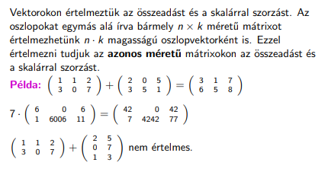

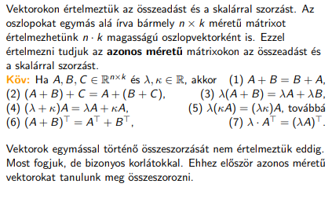

1. **Mátrixok összeadása és szorzása**

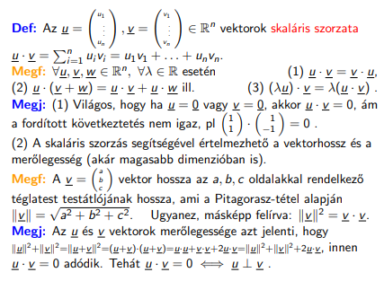

1. e műveletek tulajdonságai

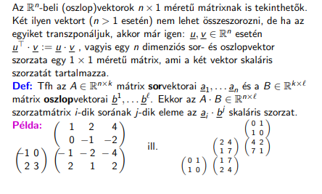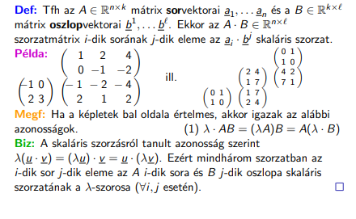

1. **A szorzatmátrixok sorainak és oszlopainak különös tulajdonsága**

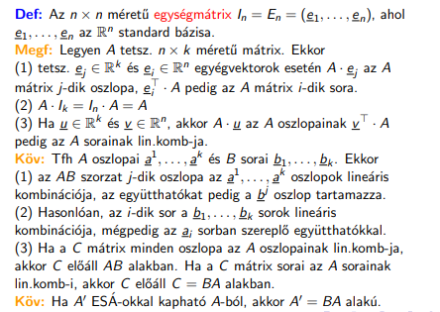

1. ESÁ és mátrixszorzat kapcsolata. 